Управа района Коньково
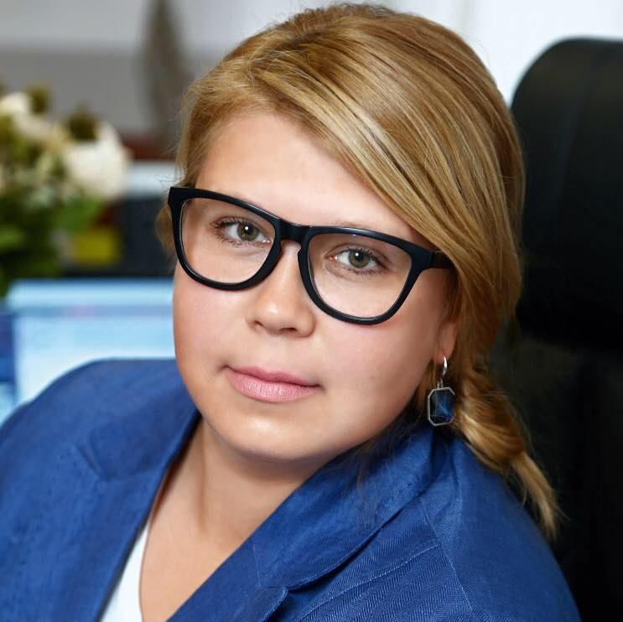
Захарова Регина Михайловна
Глава управы района Коньково города Москвы
(495) 420-9485uzao-konkovo@mos.ru
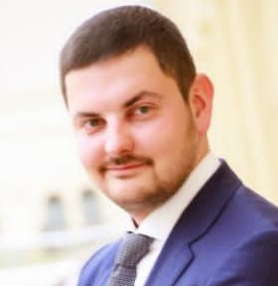

Трибунский Алексей Вадимович

Первый заместитель главы управы района Коньково города Москвы по вопросам жилищно-коммунального хозяйства, благоустройства и строительства
(495) 420-2044
UZAO-konkovo@mos.ru
Отдел по вопросам жилищно-коммунального хозяйства и благоустройства
Отдел по вопросам строительства, имущественно-земельных отношений и транспорта
MorozovDS2@mos.ru
Заместитель главы управы района Коньково города Москвы по вопросам экономики, торговли и услуг
Отдел по вопросам торговли и услуг
Seminaea2@mos.ru
Отдел бухгалтерского учета, организации и проведения конкурсов и аукционов
KopylkovaAV@mos.ru
Заместитель главы управы района Коньково города Москвы по работе с населением

Теплов Дмитрий Алексеевич
Начальник отдела
(495) 420-3092TeplovDA@mos.ru
Организационный отдел8(495)429-1900
Главный специалист
Кричевская Анастасия Викторовна
KrichevskayaAV@mos.ru

Главный специалист
Чмырева Ольга Алексеевна
(495) 420-77-33chmyrevaoa@mos.ru
Начальник отдела
Жолудев Владимир Юрьевич
(495)429-19-00zholudevvy@mos.ru
Служба по работе со служебной корреспонденцией, письмами граждан, организации приема населения и материально-технического обеспечения
buslavskayaog@mos.ru
Главный специалист комиссии по делам несовершеннолетних и защите их прав управы района Коньково города Москвы
Ведущий специалист
Симагин Антон Александрович
(495)420-20-55SimaginAA@mos.ru
Главный специалист – юрист юридической службы управы района Коньково города Москвы
Главный специалист управы района Коньково города Москвы службы по обеспечению режима секретности и мобилизационной подготовке
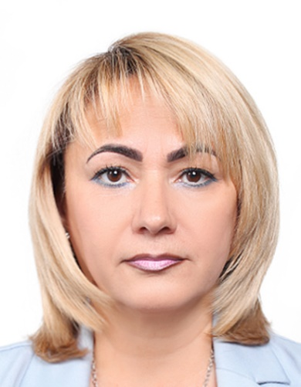
Заместитель главы управы по вопросам экономики, торговли и услуг
Жигалина Нарине Самвеловна
(495)420-61-22uzao-konkovo@mos.ru
Главный специалист
Крафт Елена Александровна
(495)420-89-60kraftea@mos.ru
Советник
Буславская Ольга Геннадьевна
8-495-429-5661buslavskayaog@mos.ru
Советник
Луценко Светлана Владимировна
8-495-429-7330LutsenkoSV1@mos.ru
Советник
Синицина Ольга Петровна
8-495-420-7511sinicinaop@mos.ru
Советник
Гречанников Дмитрий Геннадьевич
(495)429-0511GrechannikovDG@mos.ru
Консультант
Рубен Алексей Евгеньевич
8-495-420-11-30rubenae@mos.ru
Консультант
Ключковская Елена Анатольевна
8-495-429-99-05klyuchkovskayaea@mos.ru
Консультант
Захарова Екатерина Валерьевна
8-495-420-11-30zaharovaev@mos.ru
Консультант
Панова Ирина Андреевна
8-495-429-10-80panovaia@mos.ru
Специалист 1-й категории
Иванов Алексей Сергеевич
8-495-420-1080IvanovAS4@mos.ru
Главный специалист
Дворский Роман Викторович
(495) 420-2055DvorskyRV@mos.ru
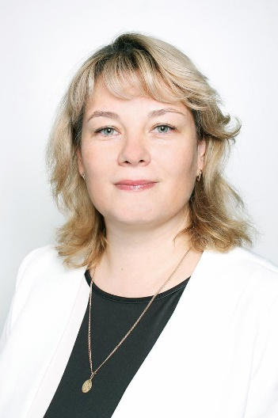
Заместитель главы управы по работе с населением
Андреева Елена Сергеевна
(495)429-7340uzao-konkovo@mos.ru

